План - конспект открытого урока в творческом объединении «Робототехника на платформе LegoWeDo»
МАУ ДО "Центр детского (юношеского) технического творчества"
городского округа город Стерлитамак

Группа 1года обучения, 3 класс.
Преподаватель: Губайдуллина Альфия Мударисовна
Тема занятия: Знакомство с деталями конструктора Lego WeDo 2.0
Тип занятия: урок изучения и первичного закрепления новых знаний.
Форма занятия: комбинированный урок.
Методы обучения: объяснительно-иллюстративный, наглядный, частично-поисковый, исследовательский.
Цель: познакомиться с основными деталями конструктора Lego WeDo 2.0, изучить названия элементов конструктора, научиться находить нужные детали и применять их по назначению.
Задачи:
Образовательные: мотивация к изучению наук естественно-научного цикла, развитие словарного запаса, информационной культуры учащихся;
Развивающие: расширение технического кругозора, развитие логического мышления, внимательности, памяти, мелкой моторики, интереса к техническому творчеству, творческих способностей;
Воспитательные: формировать навыки работы в команде: распределение между собой обязанностей, освоение культуры и этики общения, привитие аккуратности в работе.
Ожидаемые результаты:
Учащиеся должны знать/понимать:
- названия деталей конструктора;
- назначение различных видов деталей;
- способы крепления деталей друг к другу;
- правила работы с конструктором;
- меры безопасности при работе с оборудованием.
Учащиеся должны уметь:
- быстро найти нужную деталь конструктора;
- скреплять детали конструктора между собой;
- выделять путь решения в зависимости от поставленной задачи.
Оборудование и материалы: экран, проектор (интерактивная доска),
Наборы Lego WeDo 2.0.
План занятия
- Организационный момент –5 мин
- Актуализация знаний – 5 мин
- Изучение нового материала – 20 мин
- Практическая работа - 35 мин
- Подведение итогов –15 мин

Ход занятия.
- Организационный момент
Приветствие. Проверка присутствующих. Постановка цели занятия.
- Актуализация знаний.
На прошлом занятии мы познакомились с историей компании Lego, давайте вспомним:
- В каком году был зарегистрирован бренд Lego? (1934г.)
- В какой стране была основана компания? (Дания)
- Кто ее основатель? (Оле Кирк Кристиансен)
- Что означает Lego? (играть с увлечением, я собираю)
- Каков девиз компании? (Только лучшее достаточно хорошо)
- Изучение нового материала
Видов конструкторов превеликое множество. С каждым годом появляются всё новые и новые. Их изготавливают для детей самых разных возрастов, начиная с 3-х летних и заканчивая подростками 12-16 лет. В конструкторы играют и мальчики, и девочки. Однако мы выделим лишь несколько, наиболее популярных у детей, видов конструкторов, учитывая их тематику и материалы, из которых они изготовлены. (См. Приложение 1),
Каждый вид конструктора отвечает своим целям, однако есть общее, что их всех объединяет – это творчество ребёнка, желание создавать что-то новое и радоваться результатам своего творчества.
Слово «конструктор» происходит от латинского constructor, что означает «строитель, зодчий». Русскому слову «конструктор» около 200 лет, оно пришло к нам из французского языка.
Идея создания любого прибора, изделия, которым мы пользуемся, зарождается в голове человека, профессия которого конструктор-разработчик. Созданием чертежей этого изделия занимаются инженеры - конструкторы. В обязанности конструктора входит разработка, регулировка, настройка и испытание первого образца и опытных изделий и приборов, которые планируются к производству в дальнейшем.
В зависимости от вида выполняемой деятельности инженер может работать в помещении, в цехе или лаборатории. А если инженер непосредственно участвует в строительстве каких-либо помещений - тогда его рабочим местом будет место создания этих систем – строительная площадка. Раньше конструкторы создавали все чертежи при помощи карандаша, рейсшины и линейки на специальной доске – кульмане.
В наше время работе конструктора помогают компьютеры, а также программы, которые облегчают процесс создания проекта и оставляют больше возможностей для творчества.
Специалист, который выбрал профессию конструктора, должен быть в курсе новейших технологий и стремиться внедрить их в производственный процесс. Конструктор должен суметь не только спроектировать устройство, конструкцию или технологический процесс. Для него важно воплотить проект в жизнь, учитывая все особенности, связанные с изготовлением. Работа конструктора очень ответственна, ведь неправильно произведённые расчёты иногда даже могут стоить жизни.
Эту профессию можно получить только в высших учебных заведениях.
Для конструктора необходимы следующие качества:
- технический склад ума
- широкий кругозор
- повышенное внимание
- навыки общения и умение работать в команде
- критичность
- способность к творчеству
Профессия конструктора очень интересна и многогранна: эти люди проектируют одежду, здания, приборы, бытовую технику и многое другое, необходимое человеку.
Мы с вами тоже попробуем себя в роли конструкторов, но для начала изучим основные детали наших наборов и их назначение, а также вспомним технику безопасности.(См. Приложение 2).
Разминка для глаз.
- Практическая работа
Учащиеся фиксируют в тетради названия групп деталей конструктора, находят их в конструкторе. (См. Приложение 3)
А сейчас вы разобьетесь по парам и попробуете создать модель по собственному замыслу из дополнительных наборов Lego и представить ее группе.
- Подведение итогов
Защита творческих проектов. Разбор конструкций, сдача наборов педагогу.
Ребята, выскажите, пожалуйста, своё мнение о нашем занятии, дополнив понравившиеся вам данные фразы своими мыслями.
1. сегодня я узнал…
2. было интересно…
3. было трудно…
4. я понял, что…
5. теперь я могу…
6. я научился…
7. я смог…
8. я попробую…
9. меня удивило…
10.урок дал мне для жизни…
11. мне захотелось…
Спасибо!
Используемые источники:
- http://www.prorobot.ru/
- //globuss24.ru/doc/konspekt-uroka-po-informatike-pravila-tehniki-bezopasnosti-pri-rabote-s-konstruktorami-lego-pervoe-znakomstvo-s-konstruktorom-lego-wedo
- http://www.maam.ru/detskijsad/vidy-konstruktorov-dlja-detei.html

Приложение 1
Виды конструкторов
Деревянные. В деревянном конструкторе используются природные материалы. Дерево - это самый экологически безопасный материал, который можно использовать для создания игрушек. Тепло, которое нам дарит дерево, делает игру очень приятной. Деревянных конструкторов много, среди них особое место занимают «Брёвнышки», этот конструктор позволяет возвести дом, коттедж или избушку, не выходя из собственной комнаты!
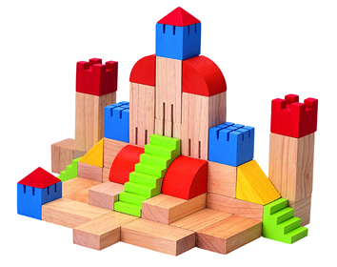
Металлический (пластмассовый). С дырчатыми планками и болтами для соединения деталей. Специалисты продумали, чтобы из планок с помощью использования болтов и винтов, колёс и плато можно было собрать роботов, мотоциклы, автомобили, вертолёты многое другое. Обычно в набор входит отвёртка и гаечный ключ, с помощью них собираются изделия – это помогает в игре познакомиться с инструментами, похожими на настоящие.
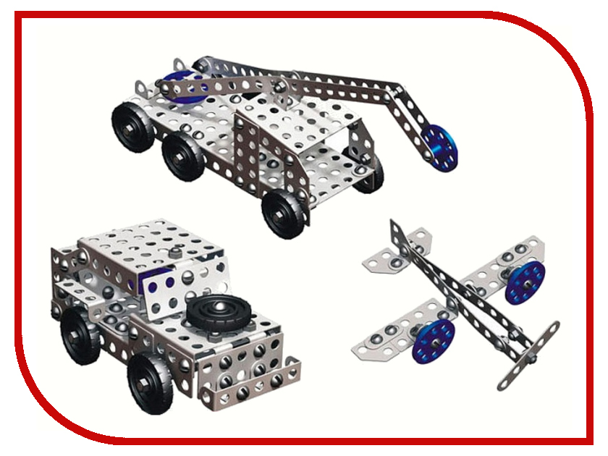
Магнитный. Палочки с магнитами – интересный вид конструкторов, который позволяет понять законы физики, а также сконструировать различные цветы, кристаллы и т. д. От того, сколько деталей в наборе, зависит разнообразие построенных моделей.
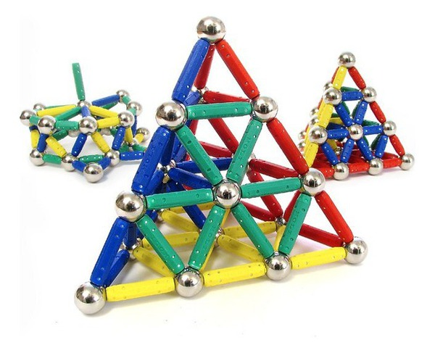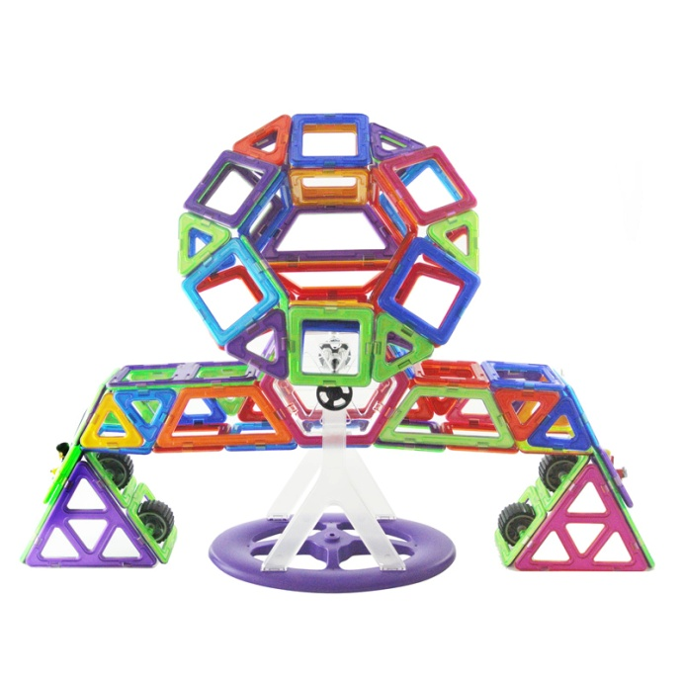
Лабиринт. Смысл этой игрушки состоит в том, чтобы построить замысловатые горки с многочисленными хитрыми устройствами. А потом устроить соревнование ярких шариков, которые весело катятся с уровня на уровень. Для того чтобы их сложить, понадобится схема и фантазия.
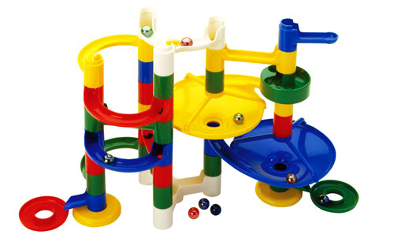
Электронный. Электронный конструктор помогает разобраться, как устроен загадочный мир приборов, которые нас окружают. Из электронных конструкторов можно собрать большое количество разных устройств - сигнализации, приёмники, музыкальные приборы, логические схемы и многое другое. А еще - электронный конструктор поможет справиться со сложными заданиями по физике.
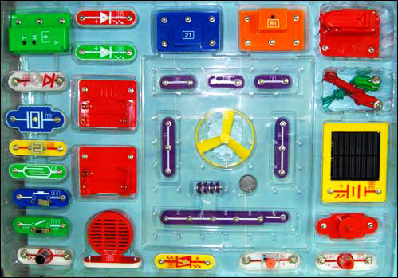
Мягкий. Детали этого конструктора пронумерованы, собираются без клея и ножниц. Для удобства они выдавливаются из пластин, в которые потом их можно снова вставить после разборки. Конструктор мягкий и приятный на ощупь, его можно легко согнуть при необходимости вставить детали поглубже друг в друга.
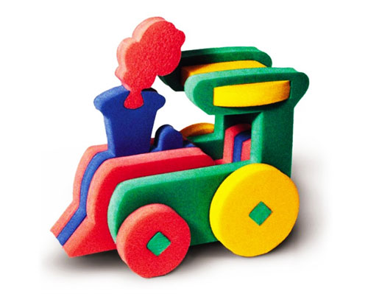

Контурные конструкторы – такие конструкторы состоят из множества трубочек, которые легко сгибаются, принимая различные положения. В состав входят крепежи и палочки, разные по цвету и размеру. С их помощью создаются причудливые модели. Такой конструктор подойдет ребенку от 6 лет.
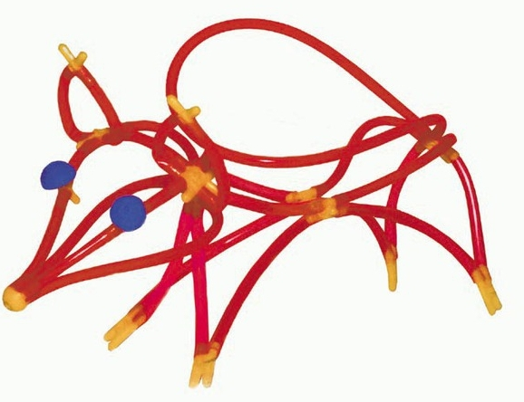
Конструктор – трансформер, когда одна модель может превращаться в другую. Это различные фигурки супергероев или животных.
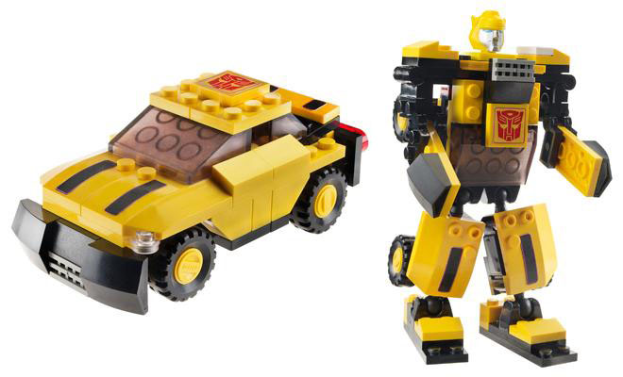
Суставные – соединительные элементы, словно суставы.
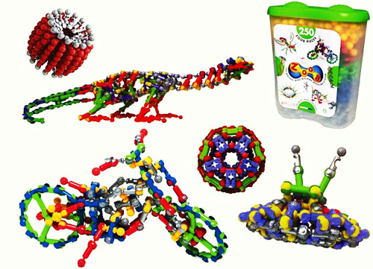
LEGO. Самые распространённые конструкторы Лего разработаны для детей разных возрастов, малыши собирают незамысловатые пирамидки и башни, дошкольники играют в тематические конструкторы типа «Пожарная команда», «Полицейский участок» и т.д., а подростки собирают даже радиоуправляемые модели!
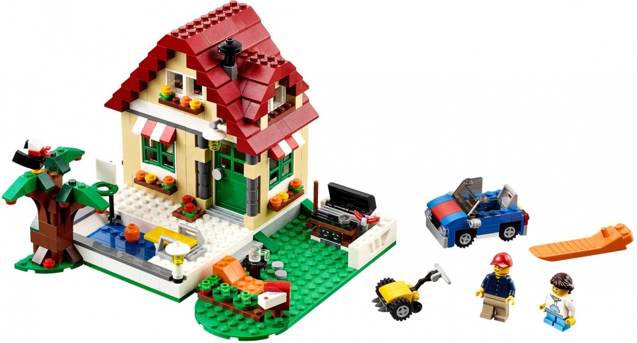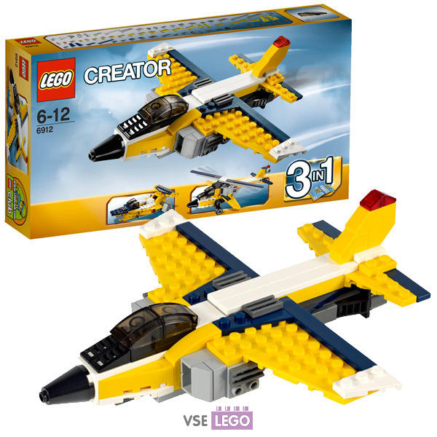

Приложение 2
Общие правила техники безопасности
1. Работу начинать только с разрешения преподавателя. Когда педагог обращается к тебе, приостанови работу. Не отвлекайся во время работы.
2. Не пользуйся инструментами и предметами, правила обращения, с которыми не изучены.
3. Работай с деталями только по назначению. Нельзя глотать, класть детали конструктора в рот и уши.
4. При работе держи инструмент так, как указанно в инструкции или показал преподаватель.
5. Детали конструктора и оборудование храни в предназначенном для этого месте. Нельзя хранить инструменты навалом.
6. Содержи в чистоте и порядке рабочее место.
7. Раскладывай оборудование в указанном порядке.
8. Не разговаривай громко во время работы.
9. Выполняй работу внимательно, не отвлекайся посторонними делами.
10. При работе с ПК нельзя открывать программы, включать, выключать ПК без разрешения преподавателя.
11. Во время работы за компьютером нужно сидеть прямо напротив экрана, чтобы верхняя часть экрана находилась на уровне глаз на расстоянии 45-60 см.

Приложение 3
Детали набора конструктора Lego WeDo 2.0.
